附件4

鞍山市“三进”工作定点零售药店
标识标签参考样式

重要标志及标识相关参数提示如下：
1.背景及 CHS 字形为蓝色。蓝色色值：#289DDA;RGB:R:40,G:157,B:218;CMYK:C:73%,M:21%,Y:0%,K:0%。
2.中文字中国医疗保障、以及英文全称
CHINA HEALTHCARE SECURITY 为灰色。灰色色值：#595757; RGB:R:89,G:87,B:87; CMYK: C:0%,M:0%Y:0%,K:80%。
“中国医疗保障”为方正正粗黑简体，下方英文字体 “CHINA HEALTHCARE SECURITY” 为方正黑体简体。

一、中国医疗保障标志

- 医保集采药品专区（柜）标识


集采药品专柜

长：宽参考比例为5:1,实际尺寸和文字字号大小等依据实 际张贴位置确定，确保整体协调。
三、医保集采药品价格标签
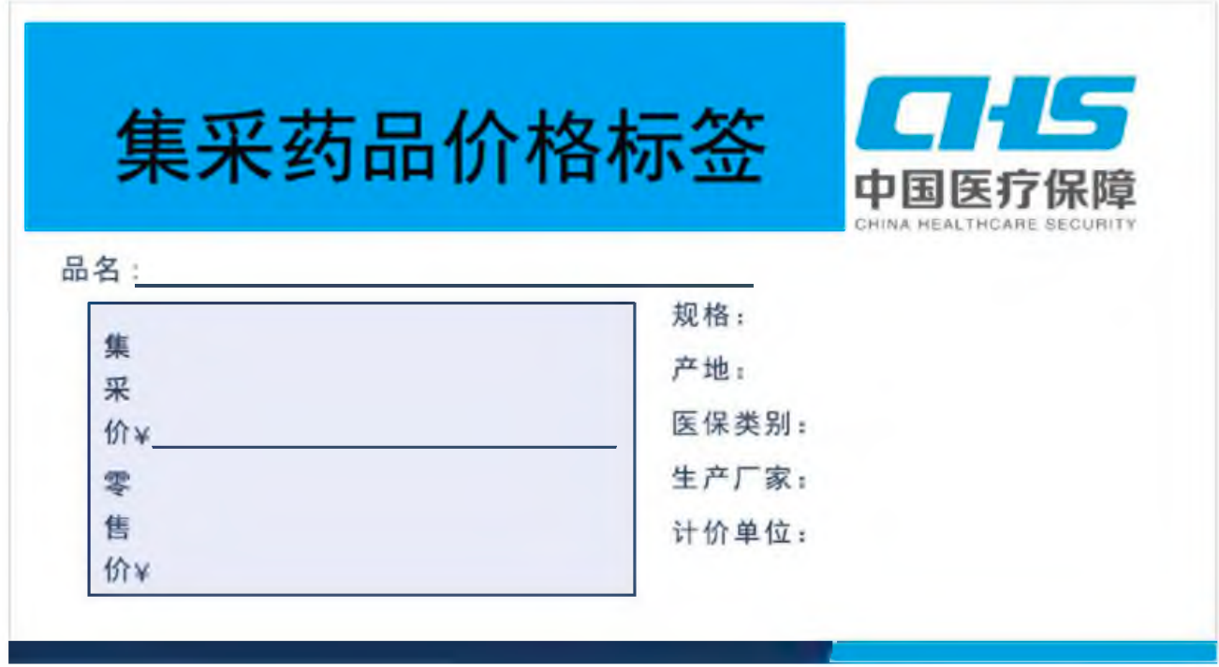
“集采药品价格标签”、“品名”等字体为黑体，字样颜色为黑色，字号大小，标签长宽尺寸大小各参与单位自行确定,确保整体协调。“集采价”“零售价”框区背景为浅灰色，色值为#eeeeeeRGB: R:238,G:238,B:238; CMYK: C:8%,M:6%Y: 6%,K:0%。
底边色条左部分颜色为深蓝色，色值：#133570; RGB: R:19,G:53,B:112;CMYK:C:100%,M:91%,Y:34%,K:1%; 右部份颜 色为蓝色，色值：#289DDA;RGB:R:40,G:157,B:218;CMYK:C:73%,M:21%,Y:0%,K:0% 。左深蓝色：右蓝色长度比例为2:1。

